Коляда в детском саду
Сотрудники детского сада и дети подготовительной группы, одевшись в традиционные для ряженых костюмы, идут колядовать в среднюю группу.

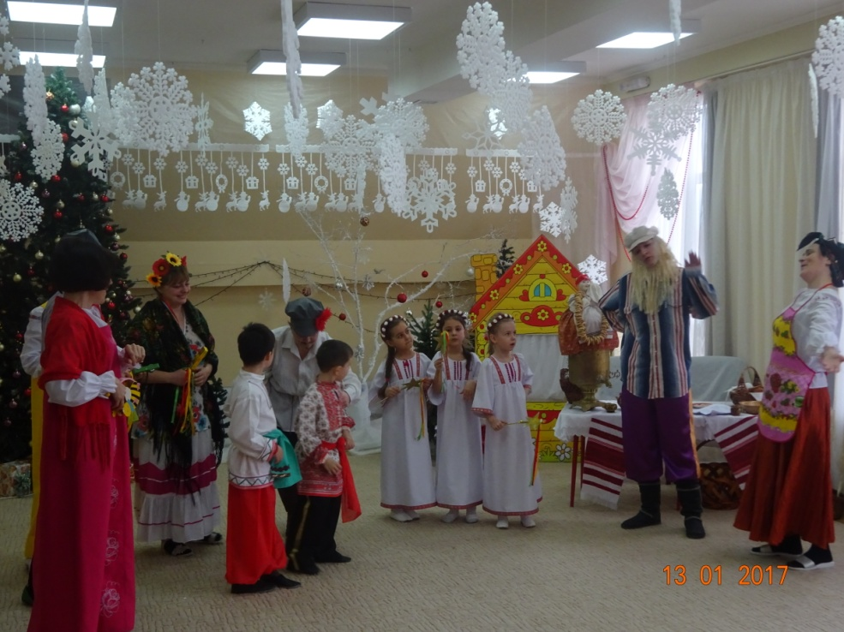
Все поют: Пришла коляда,
Отворяй ворота!
Ворота отворяй
И гостей принимай!
Ведущая: Как зашли мы, зашли
(взрослый Да в хорошую хату.
ряженый) Здравствуйте, ребята!
(Все здороваются)
Уж как наша коляда ни мала, ни велика.
Она в дверь к вам идет да всем поклон шлет .
Хозяев знает, добром величает .
А как первая звезда, да Надежда Ивановна.
А вторая звезда – помощница ваша, Мария Александровна.
А деточки-то, что часты звездочки, один другого краше.

1 ряженый: Коляда! Коляда! (дети)
А бывает коляда
Накануне Рождества!
Коляда пришла,
Рождество принесла!

2 ряженый: Коляда – молода
Зашла в новы ворота,
А за ней Мороз
Через тын перерос.
3 ряженый: Принес он холод,
Так что дед Архип стал молод.
Мороз не велик,
Да стоять не велит.
Не велит мороз стоять,
Нам пора колядовать!
4 ряженый: Коляда, коляда! Ты подай пирога!
Или хлеба ломтину, или денег полтину,
Или курицу с хохолком, петушка с гребешком,
Или сена сноп – или вилы в бок!
Воспитатель средней группы топает ногой, не сердясь, а смеясь, говорит:
Не плясали и не пели – угощенья захотели?
Погодите же, постойте, частушки сначала спойте!
Частушки
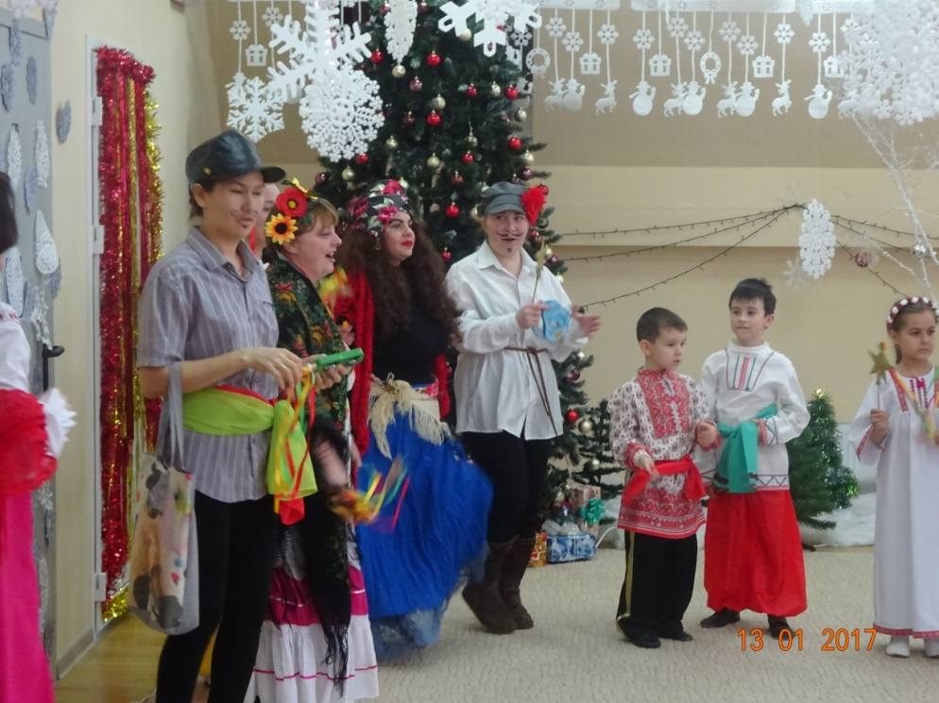
Воспитатель: Вы плясали в удивленье,
Заслужили угощенье! (Угощает детей)

5 ряженый: Сеем, сеем, посеваем,
С Новым годом поздравляем!
На телят, на жеребят
И на маленьких ребят,
Чтоб здоровы были,
Много лет жили!
(Уходят в музыкальный зал)
Бабка Ежка, костяная ножка,
С печки упала, ножку сломала,
А потом и говорит: «У меня живот болит».
Пошла она на улицу – раздавила курицу,
Пошла на базар – раздавила самовар.
Пошла на лужайку – испугала зайку.

Ведущая: А уж вы вставайте, добры - молодцы
Да поглядите, какие красны девицы –
Белолицы, чернобровы, походка лебединая,
Душа –то легкокрылая.
Любую выбирай да и пляску начинай!
Дети встают в две шеренги спиной друг к другу, мальчики и девочки отдельно.
Девочки (хором, передавая сапожок): Мой чудесный башмачок,
Становись на каблучок!
С кем плясать мне подскажи,
Я бросаю – раз, два, три!
Девочка бросает сапожок через спину, мальчики ловят его. Пары, которые получились от игры, пляшут под русскую народную мелодию. Остальные хлопают.
Ведущая: Коляда, коляда, не хочешь пирога?
С луком, с перцем с комариным сердцем.
Игра «Пирог»
Дети стоят в двух шеренгах лицом друг к другу. Между шеренгами садится участник, изображающий пирог. Все поют:
Девки пекли пирожки,
По краям горбышки,
Вот такие пирожки!
Что Ивану пирог, что Настасье пирог,
Да и Марьюшке пирожок.
Экий он широконькой,
Да экий он высоконькой,
Мякошенький.
Режь да ешь!
